操作系统
实 验 报 告
课程名称 | 操作系统 | 课程编号 |  | 201910600304
实验项目名称 | 第四讲 地址映射与内存共享
学号 |  |  | 班级
姓名 |  |  | 专业
学生所在学院 | 计算机科学与技术学院 |  | 指导教师
机房

哈尔滨工程大学

第四讲 地址映射与内存共享

一、实验概述
1. 实验名称
地址映射与内存共享
2. 实验目的
深入理解物理内存的分页管理方式。深入理解操作系统的段、页式内存管理。包括理解段表、二级页表，以及逻辑地址、线性地址、 物理地址的映射过程。
3. 实验类型
验证、设计
4. 实验内容
任务（一）：分配和释放物理页
任务（二）：跟踪Linux应用程序中的逻辑地址、线性地址、物理地址的映射过程

二、实验环境
Vscode编译器、linux虚拟机

三、实验过程
任务一:分配和释放物理页
修改之后的physical_mem函数：
int physical_mem()
{
int i, free=0; /* free表示空闲页的总数 */

__asm("cli");

/* PAGING_PAGES 是在本文件第 137 行处定义，表示分页后的物理内存页数。*/
/* mem_map[] 是在第 152 行定义的内存映射字节图(1 字节代表 1 页内存)，
每个页面对应的字节用于标志页面当前被引用（占用）次数。*/
for(i=0 ; i<PAGING_PAGES ; i++)
{
if (0 == mem_map[i])
{
free++;
}
}

printk("Page Count : %d\n", PAGING_PAGES);
printk("Memory Count : %d * 4096 = %d Byte\n\n", PAGING_PAGES, PAGING_PAGES * 4096);

printk("Free Page Count : %d\n", free);
printk("Used Page Count : %d\n", PAGING_PAGES - free);

//分配一个空闲页
unsigned long page_addr = get_free_page();
printk("***************After Allocating One Page****************\n");
free = 0;
for(i=0 ; i<PAGING_PAGES ; i++){
if(0 == mem_map[i]){
free++;
}
}
printk("Free Page Count : %d\n", free);
printk("Used Page Count : %d\n\n", PAGING_PAGES - free);

//回收分配的页
printk("***************After Free One Page****************\n");
free_page(page_addr);
free = 0;
for(i=0 ; i<PAGING_PAGES ; i++)
{
if(0 == mem_map[i])
{
free++;
}
}
printk("Free Page Count : %d\n", free);
printk("Used Page Count : %d\n", PAGING_PAGES - free);

__asm("sti");

return 0;
}
函数首先输出物理内存的初始状态，再调用get_free_page()分配一个空闲页；随后输出分配后的空闲页和占用页数量，再调用free_page()回收刚刚分配的页；最后输出回收后的空闲页和占用页数量。
修改前的运行结果如图
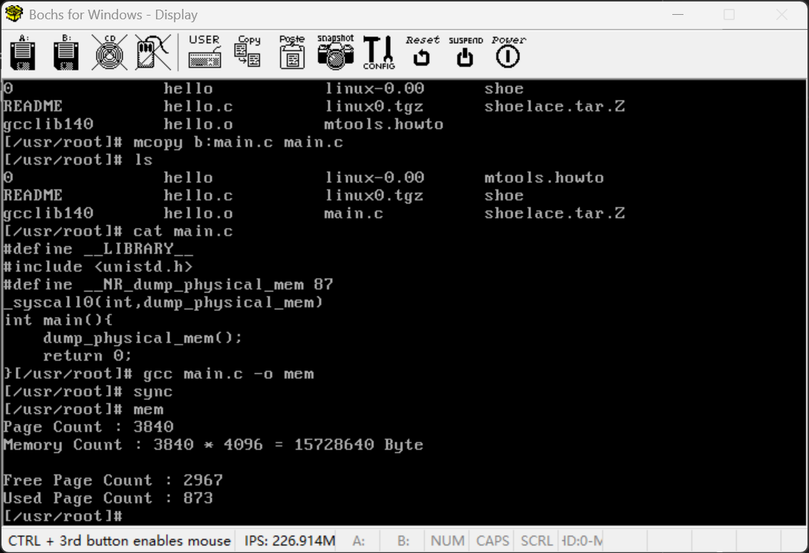
修改之后的运行结果如下
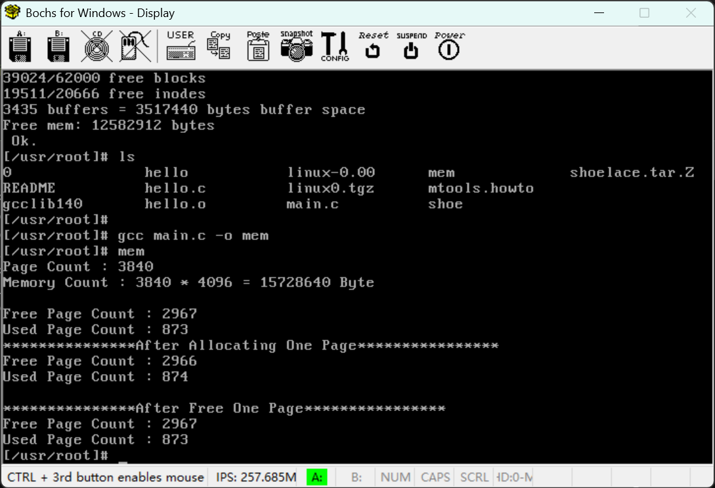
在 Linux 0.11 中，内核使用 mem_map[] 数组来管理物理页的分配情况：
- mem_map[i] = 0 表示该物理页空闲；
- mem_map[i] > 0 表示该物理页已被占用。
当执行 get_free_page() 时，内核会查找一个 mem_map[i] 为 0 的空闲页，将其标记为 1。此时，系统的空闲页数量由 2967 减少为 2966，而已用页数量由 873 增加为 874。
相反，当调用 free_page() 回收该页时，mem_map[i] 会被重新置为 0，各项统计数据恢复到分配前的状态。
相比教材图 8-3 只展示的初始静态状态，通过在代码中加入页分配和回收的过程，可以更直观地观察物理内存使用情况随操作的动态变化，从而验证了内存管理机制的正确性。

任务（二）：跟踪Linux应用程序中的逻辑地址、线性地址、物理地址的映射过程
loop.c中从while语句开始一直到return语句的汇编代码。变量i保存在内存中的ds:0x3004这个地址
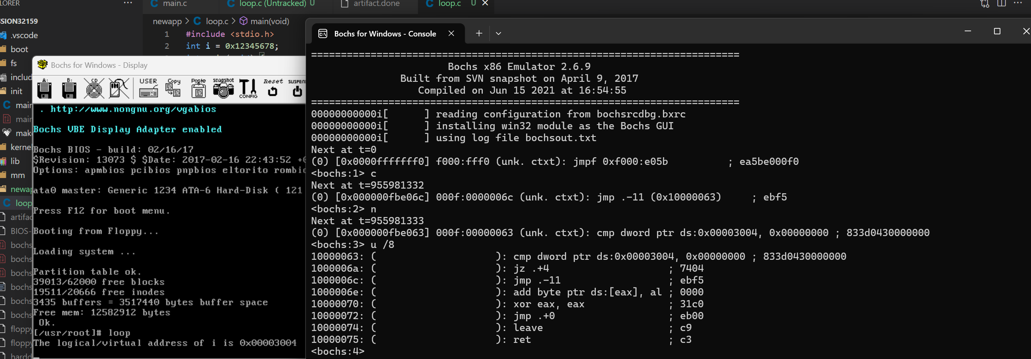在Bochs的命令窗口中输入命令“sreg”后显示的DS寄存器的值如下：
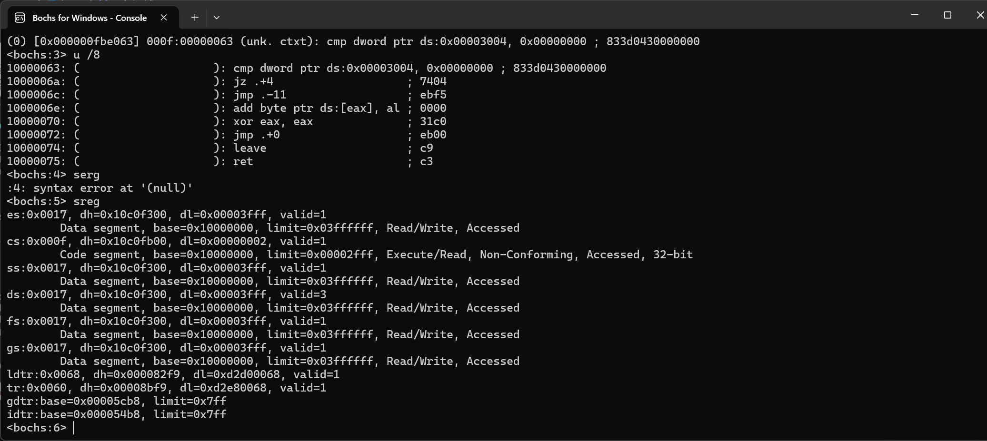
输入命令“xp /2w 0x00005cb8+13*8”显示的GDT表中索引值为13的段描述如下：
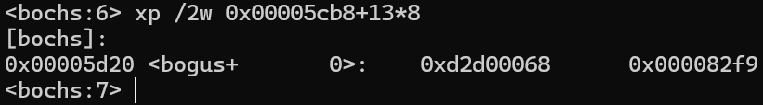输入命令“xp /8w 0x00f9d2d0”显示的LDT表中前4个段描符的内容如下：
输入命令“calc ds:0x3004”显示的线性地址如下：
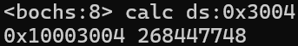
地址ds:0x3004的线性地址，calc命令简化模拟了x86系统中地址转换的机制。
地址变换：首先使用 creg 指令查看 cr3 寄存器的内容，以确定当前页目录的基地址。随后在页目录中查找 目录项号为 64 的条目，该页目录项的值为 0x00fbd027。根据该目录项指向的页表，再查找 页表项号为 3 的条目，其内容为 0x00fbb067。
由该页表项可得，物理页框的起始地址为 0x00fbb000。变量 i 的线性地址落在该页内，其 页内偏移量为 4，因此其最终物理地址为 0x00fbb004。
最后，通过读取自该物理地址起的 4 个字节即可得到变量 i 在内存中的实际值。
进行地址变换输入的指令结果如下：
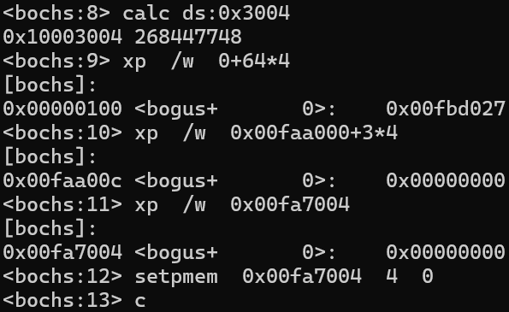
最终显示的变量i值如下，与全局变量中i值相同：
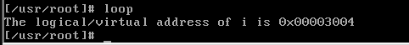

四、实验体会
本次实验让我对 x86 分页机制有了更深入的理解，能够清晰掌握从线性地址到物理地址的完整转换过程。同时，通过使用 Bochs 的调试命令（如 creg、xp、setpmem 等），进一步验证了页表结构与内存管理流程的正确性。实验中也让我认识到，诸如页表属性位设置、地址对齐等细节，对系统的稳定运行具有至关重要的影响。

